Những loại cây độc nhất thế giới

Đứng đầu trong danh sách 5 loại cây độc nhất thế giới là cây Trúc đào, loài thực vật được trồng khá nhiều tại Việt Nam với mục đích làm cảnh.

Giữa thế kỉ 18, mọi người xôn xao vì vụ việc Carl Liche kể chuyện mình chứng kiến ở Madagascar. Chuyện kể rằng, một phụ nữa leo lên thân cây, uống mật hoa của nó. Điều tiếp theo xảy ra là những xúc tu của cây giữ lấy cô và kéo vào cơ thể nó. Một trăm năm sau, khoảng những năm 1950, người ta khẳng định không có cái cây nào như vậy và cũng không có ai tên là Carl Liche từng thám hiểm Madagascar.
Tuy nhiên, dù những cái cây to có những xúc tu khổng lồ có khả năng nuốt chửng con người không có nhưng trên thế giới có tồn tại những loại cây tương tự như vậy, với kích cỡ nhỏ hơn. Cây ăn người ở Madagascar có thể là một sự cường điệu hóa các cây ăn thịt nhỏ ở Madagascar, Indonesia, Australia, Malaysia … những vùng có rừng nhiệt đới. Con mồi của chúng thường là côn trùng, động vật bé. Chúng dễ dàng rơi vào chiếc bẫy mật ngọt và cuối cùng là không thể thoát ra được, dần dần bị cây hút hết chất dinh dưỡng.
Con người cũng gặp phải nguy hiểm tương tự với một số loài thực vật. Nếu như bạn cho rằng, cây nắp ấm quá nhỏ để nuốt chửng mình thì bạn đúng nhưng mặt khác, độc của nó sẽ làm bạn rơi vào trạng thái hôn mê. Đừng nghĩ rằng cây to mới nguy hiểm. Thực tế là thực vật có độc nguy hiểm hơn nhiều.
Sau đây là 5 loại cây độc có khả năng giết chết con người. Điều đáng sợ là chúng có thể bị bắt gặp ở bất cứ đâu.
5. Manchineel
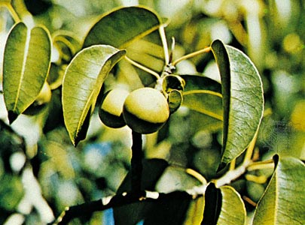
Đây là một loài thực vật cực độc, chỉ cần đứng gần thôi chứ chưa cần chạm vào bạn đã có nguy cơ bị nhiễm độc rồi. Loài cây này mọc khắp Florida, Trung Mỹ và vùng Caribe. Hít phải mùn cưa hoặc khói của cây này trong phạm vi 9,1m có thể dẫn đến một loạt biểu hiện khó chịu như viêm thanh quản, ho, viêm phế quản. Một báo cáo chỉ ra rằng, chỉ đơn giản là bị hứng nước mưa từ cây này cũng có thể dẫn đến phát ban và ngứa. Độc của cây còn có thể làm hỏng sơn của xe.
Nhựa từ những cành gẫy sẽ gây đau đớn cho da và mắt. Nếu nuốt phải quả của nó thì miệng sẽ bị phồng rộp, họng sưng và sau đó là các vấn đề tiêu hóa nghiêm trọng, dẫn đến cái chết đau đớn. Độc tố gây hại là hippormane A và B. Chúng có mặt trong tất cả các phần của cây
Manchineel đôi khi mọc gần các bãi biển. Chúng có tên theo tiếngTây Ban Nha là “manzanilla de la muert”, có nghĩa là “quả táo nhỏ của thần chết”. Tất cả các cây Manchineel đều được đánh dấu X màu đỏ to đùng trên thân cây để giúp người dân địa phương tránh được nguy hiểm.
4. Jimsonweed
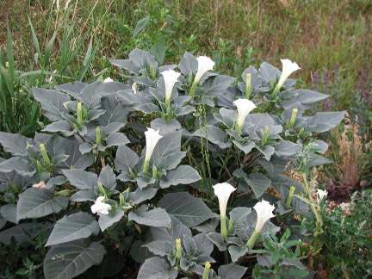
Jimsonweed là cây cà độc với những chiếc lá nhọn và quả cũng có gai nhọn. Những chiếc lá của chúng có mùi rất khó chịu và các cành cây có màu đỏ tím. Cây cao từ 0,9 đến 1,2 mét. Quả đặc biệt độc, có màu xanh lá, dài khoảng 5 cm, có gai nhọn. Ngay cả cánh hoa và mật hoa cũng có chất độc atropine và scopolamine.
Con người nhanh chóng phát hiện ra đặc tính của Jimsonweed vì chúng phát triển trên khắp Canada, Mỹ và Caribe. Loài cây này rất phát triển ở Jamestown, nơi mà một số người dân thuộc địa sai lầm khi cho chúng vào thực đơn ăn tối năm 1607. Họ bị giãn đồng tử, nhịp tim tăng vọt, ảo giác, mê sảng, hung hăng và có thể hôn mê hoặc co giật.
3. Cây phụ tử
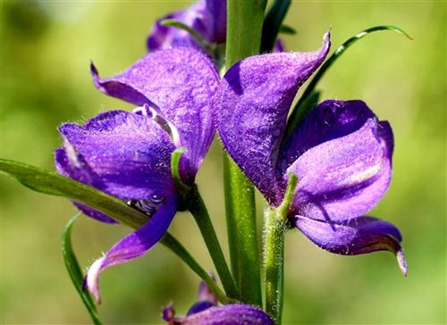
Cây phụ tử ( Aconitum napellus ) còn được gọi là cây Thầy Tu vì đầu của hoa giống như đầu nhà tu hành.Loài cây này chứa độc tố aconitine gây nguy hiểm cho những ai ăn phải, thậm chí là chạm vào nó. Ai bị ngộ độc thường có triệu trứng tiết nhiều nước bọt, nôn mửa, tiêu chảy, cảm giác ngứa ran trong da, huyết áp và tim bất thường, hôn mê và đôi khi tử vong
Loại cây này cao từ 0,6 đến 1,8 m, có những chum hoa màu xanh hoặc trắng ở ngọn. Tất cả các phần của cây đều chứa độc aconitine. Trong quá khứ cây phụ tử từng được sử dụng để đầu độc người và độc vật. Các nhà khoa học của Đức Quốc xã dùng loại cây này như một loại vx khi sinh học. Các mục đồng thời Hy Lạp cổ đại tẩm độc cây vào mũi tên để săn sói.
2. White Snakeroot
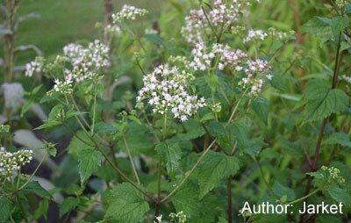

Có nhiều loại cây chữa rắn cắn khác nhau, trong bài này nó là một thành viên thuộc họ cúc ở Bắc Mỹ, có hoa màu trắng rất đẹp, với các bộ phận (đặc biệt là phần cành và lá) đều chứa chất tremetol – một loại ancol không bão hòa, công thức hóa học C16H22O3 – có thể gây ngộ độc nghiêm trọng ở người và gia súc. Khi các con vật ăn phải White Snakeroot (Eupatorium rugosum), độc tố trong cây sẽ được tích tụ dần trong thịt và sữa của chúng; và khi thịt, sữa đã nhiễm độc này được đưa vào cơ thể người qua đường tiêu hóa, độc tố cũng theo đó được chuyển sang cơ thể người gây ngộ độc tremetol (thường được gọi là milk sickness) với các triệu chứng buồn nôn, nôn mửa.
Mặc dù rất hiếm gặp ngày nay nhưng độc tremetol cướp đi sinh mạng của hàng nghìn nạn nhân vào những năm đầu thế kỷ 19, trong đó phải kể đến cái chết khi mới ở độ tuổi 34 của bà Nancy Hanks Lincoln, tức mẹ của Abraham Lincoln – vị tổng thống thứ 16 của Mỹ.

1. Cây trúc đào
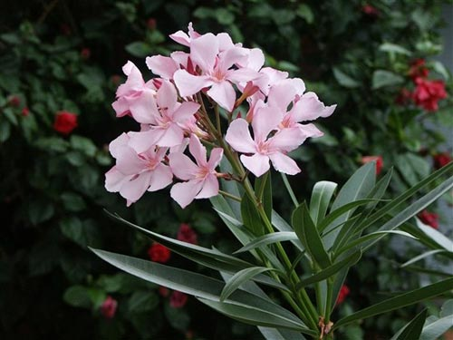
Cây trúc đào được xem là loại cây độc nhất trên thế giới. Tất cả bộ phận của nó đều chứa độc. Hai trong số chúng là oleandrin và neriine được biết tới như các glozit tim mạch. Cây trúc đào có thể đầu độc người qua nhiều cách từ trực tiếp đến gián tiếp, đôi khi chỉ là ăn mật ong của những con ong đã ăn mật hoa trúc đào.
Trúc đào là một loài cây đẹp, thường được trồng với mục đích trang trí. Chúng có nguồn gốc từ vùng viễn đông và Địa Trung Hải. Thông thường loài cây này mọc xung quanh các lòng suối khô. Nó cao tới 2–6 m, với các cành mọc gần như thẳng. Các lá mọc thành cặp hay trong các vòng xoắn gồm ba lá, các lá dầy và bóng như da, màu lục sẫm, hình mũi mác hẹp, dài khoảng 5–21cm và rộng 1-3,5cm, các mép lá nhẵn.
Động vật, theo bản năng, đều tránh loại cây độc này nên nó phát triển càng nhanh và thường được dùng làm hàng rào đường cao tốc hay các khu vực đòi hỏi sàng lọc tiếng ồn hay ô nhiễm. Ngoài ra, với đặc tính tăng trưởng mạnh thì đây cũng là một sự lựa chọn dành cho các khu vực muốn ngăn cản sự sói mòn
Không giống như một vài cây độc khác, trúc đào độc hại với hầu hết động vật cũng như con người. Chỉ cần ăn phải một lá trúc đào cũng có thể giết chết một đứa trẻ. Nuốt phải quả trúc đào dẫn đến tiêu chảy, nôn mửa, đau bung dữ dội, buồn ngủ, chóng mặt, nhịp tim bất bình thường và tử vong. Nếu nạn nhân sống sót trong 24 giờ đầu tiên sau khi nhiễm độc, khả năng sống sẽ tăng lên đáng kể. Để điều trị, bệnh nhân thường được làm cho nôn ra hoặc rửa dạ dày, họ sẽ được cho ăn than hoạt tính để hấp thụ càng nhiều chất độc càng tốt.
Theo Genk

Đó là những loại quả có hình thù bắt mắt, nhưng ai lỡ ăn phải có thể sẽ phải trả giá bằng sinh mạng mình...
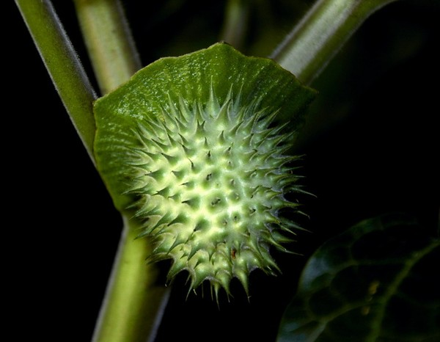

Cà độc dược (Datura metel) là một cây dại mọc tại nhiều vùng miền của Việt Nam. Trong Đông y, quả cà độc dược là một vị thuốc. Tuy vậy, với độc tính cao, nó chỉ được dùng theo hướng dẫn của bác sĩ.

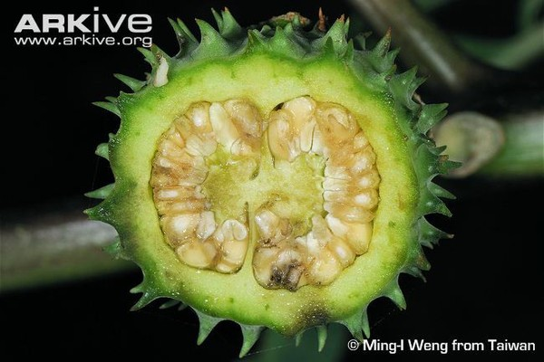
Khi bị ngộ độc cà độc dược, nạn nhân có hiện tượng giãn đồng tử, mờ mắt, tim đập nhanh, giãn phế quản, môi miệng khô, khô cổ đến mức không nuốt và không nói được. Chất độc tác động vào hệ thần kinh trung ương, có thể gây tử vong do hôn mê.
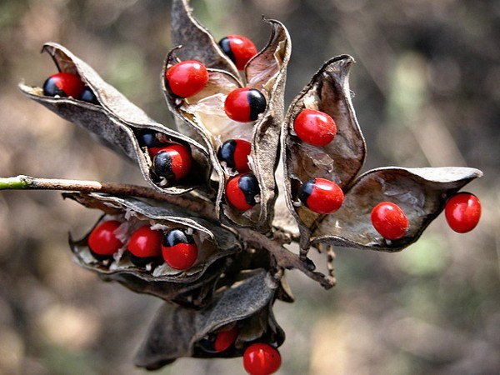
Cam thảo dây (Abrus precatorius) là loài cây thuộc họ đậu, có dây lá như lá me, quả giống quả đậu nhưng bên trong mang những hạt có màu đỏ - đen rất đẹp, dễ thu hút trẻ con.
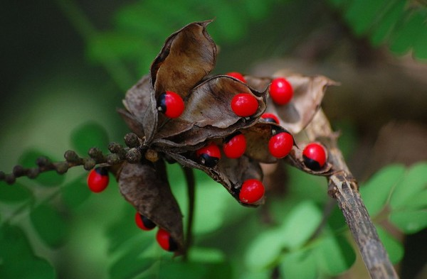
Tuy vậy, những hạy này có chứa chất abrin là độc tố rất mạnh, có thể gây chết người dù chỉ nhai vài hạt.
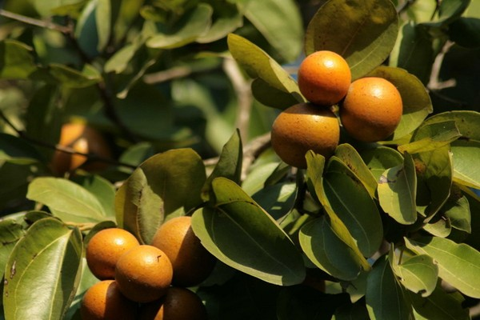
Quả mã tiền (Strychnos nux-vomica) có hình dáng rất giống quả cam, được biết đến như một thứ độc dược cực mạnh. Hạt của chúng chứa nhiều chất alcaloid, nếu ăn nhầm sẽ bị co quắp toàn thân và tê liệt cơ hô hấp gây ngạt thở dẫn đến tử vong.
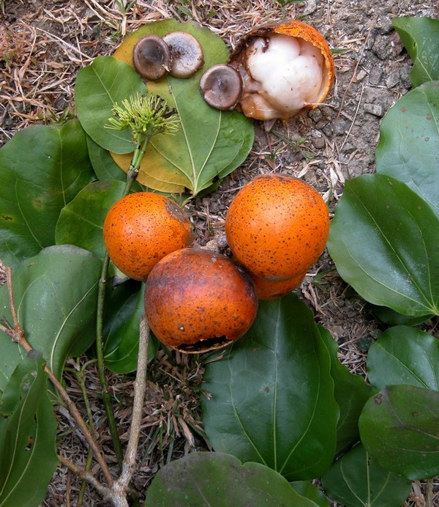
Do độc tính của mình, mã tiền được sử dụng như một loại thuốc diệt chuột. Chúng cũng nguyên nhân gây ra nhiều vụ ngộ độc khủng khiếp đối với con người.

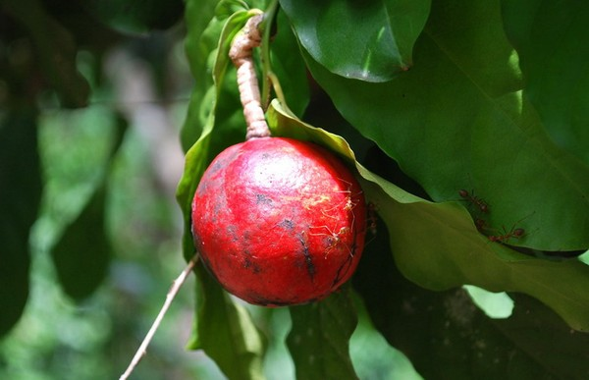
Cây móc gai hay móc hùm (thuộc nhiều phân loài khác nhau như Capparis versicolor, Capparis tomentosa, Capparis moonnii...) có quả hơi giống quả dâu da đất...
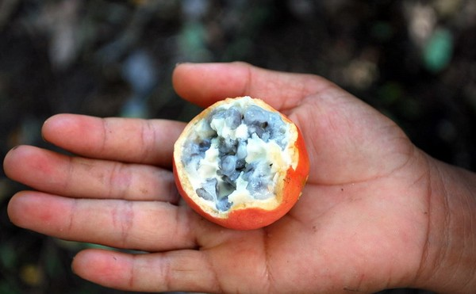

Ruột quả có một lớp cơm nhầy bao bọc trông khá hấp dẫn. Tuy vậy, đây là nơi chứa chất glycosid có thể gây ức chế thần kinh trung ương dẫn đến tử vong nếu ăn phải.
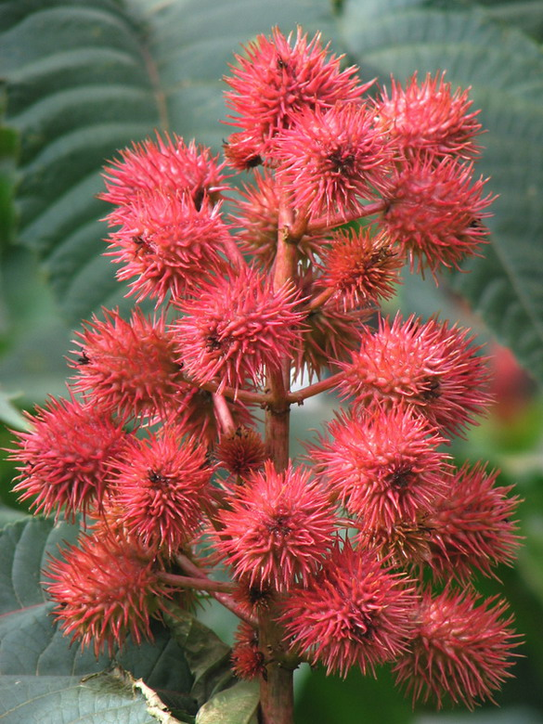
Có quả rất bắt mắt, cây thầu dầu (Ricinus communis) được trồng nhiều để làm cảnh cũng như lấy dầu từ hạt. Tuy vậy, hạt của chúng cũng chứa ricin - một độc tố mạnh.
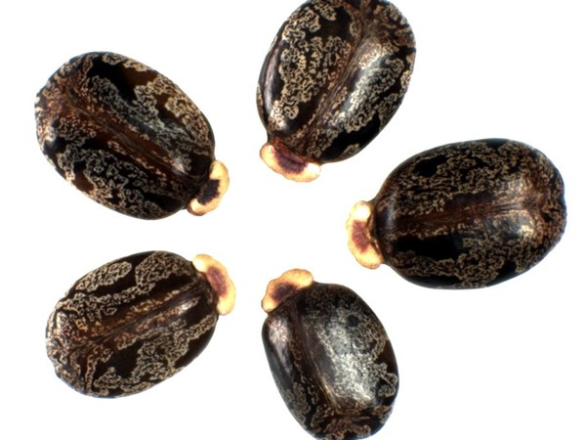

Theo các nhà khoa học, lượng độc tố từ 5 - 6 hạt thầu dầu có thể khiến một trẻ em nhỏ tử vong, 9 - 10 hạt đủ làm chết một người lớn.

